Pelaksanaan proyek

Pertemuan ke-1

Membahas tentang kontrak kerja selama 14 pertemuan kedepan serta cara instalasi XAMPP sehingga dapat digunakan untuk webserver

Pertemuan ke-2

Membuat tampilan halaman web sederhana dengan CSS dan HTML

Pertemuan ke-3

Melanjutkan halaman web pada pertemuan ke-2 dengan tambahan Bootstrap

Pertemuan ke-4

Membuat program sederhana hitung IPK

Pertemuan ke-5

Buat tabel dosen, mahasiswa dan user menggunakan bahasa program yang sudah

ditentukan (HTML, CSS, Bootstraps, PHP) sehingga dapat CRUD(create, update, delete)

Pertemuan ke-6

Masuk pertemuan 6, membuat susunan laporan proyek akhir, pada pertemuan ini membuat laporan SKPL(spesifikasi kebutuhan perangkat lunak)

Pertemuan ke-7

Selanjutnya, pada pertemuan ini membuat laporan DPPL(deskripsi perancangan perangkat lunak)

Pertemuan ke-8

Kemudian membuat laporan DUPL(desain uji perangkat lunak)

Pertemuan ke-9

Buat buat source code yang telah direncanakan saat pembuatan laporan

Pertemuan ke-10

Buat tutorial hosting pada web hosting gratis

Pertemuan ke-11

Dilakukan pengujian source code

Pertemuan ke-12

Melanjutkan membuat laporan

Pertemuan ke-13

Melanjutkan membuat laporan ke-2

Pertemuan ke-14

Presentasi kelompok dikelas

Lampiran aktiviti log

Activity log: 155610019 umu khasanah

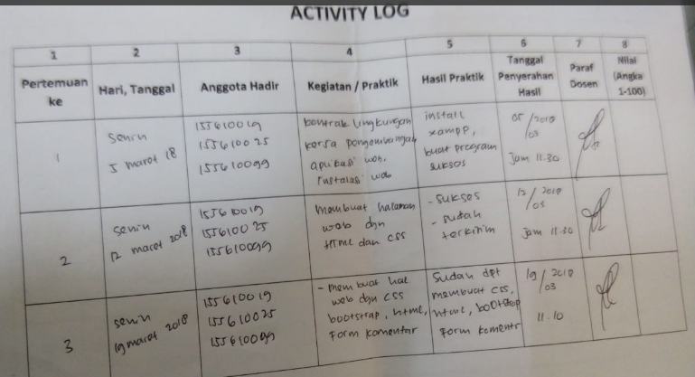

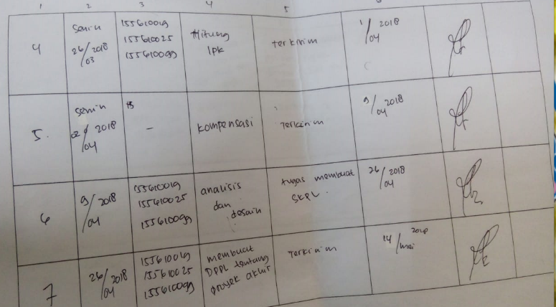

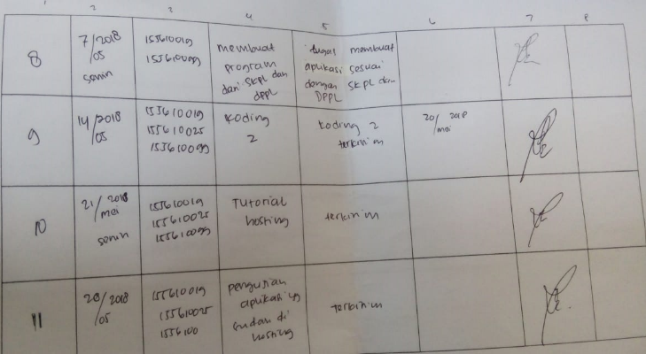

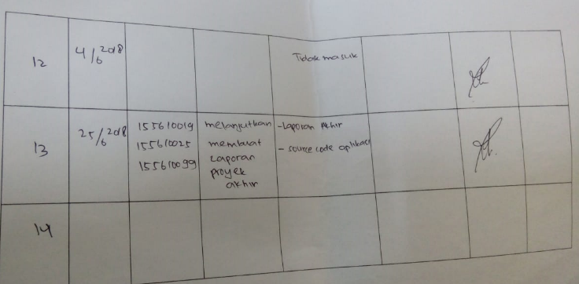

Activity log: 155610025 eka noor anita

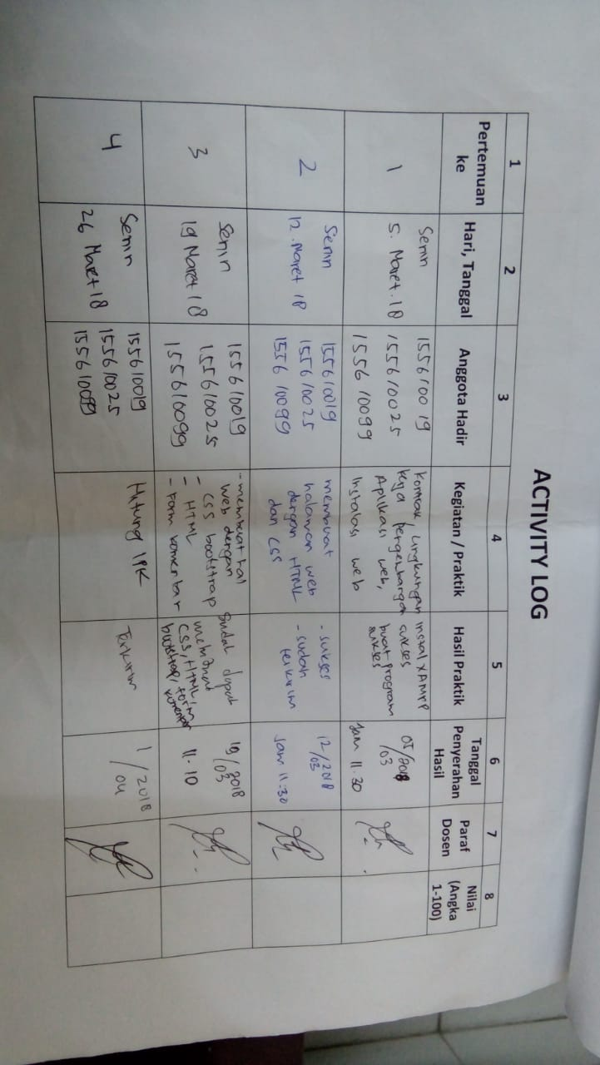

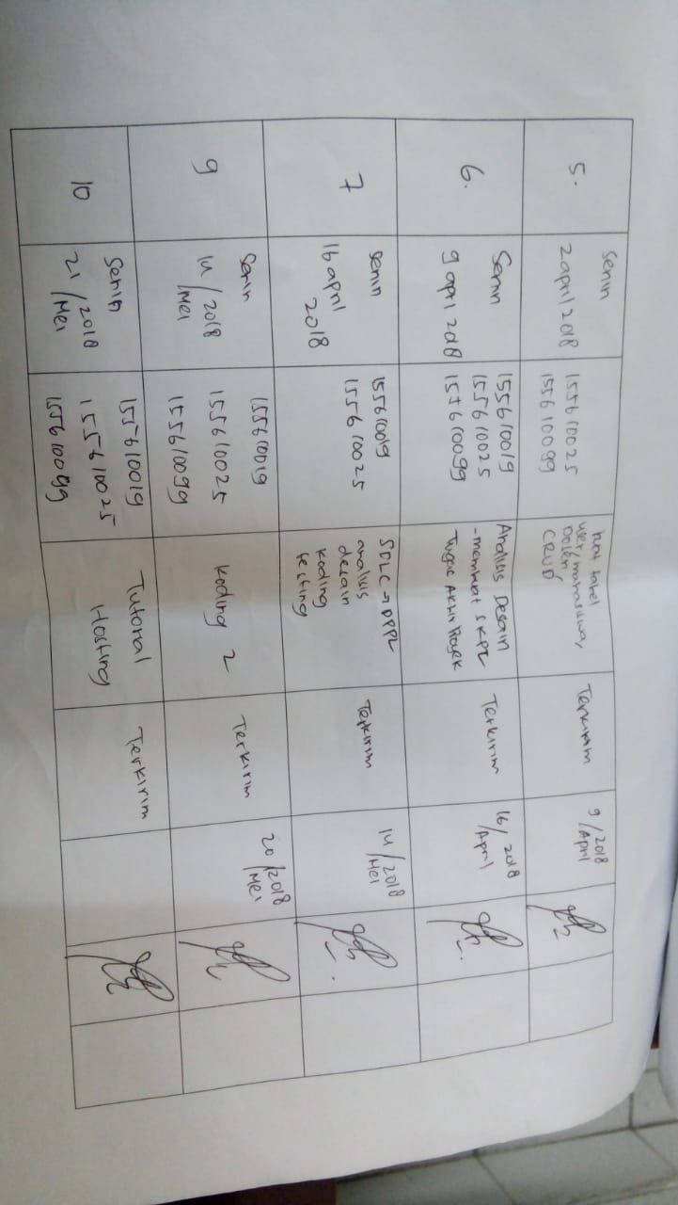

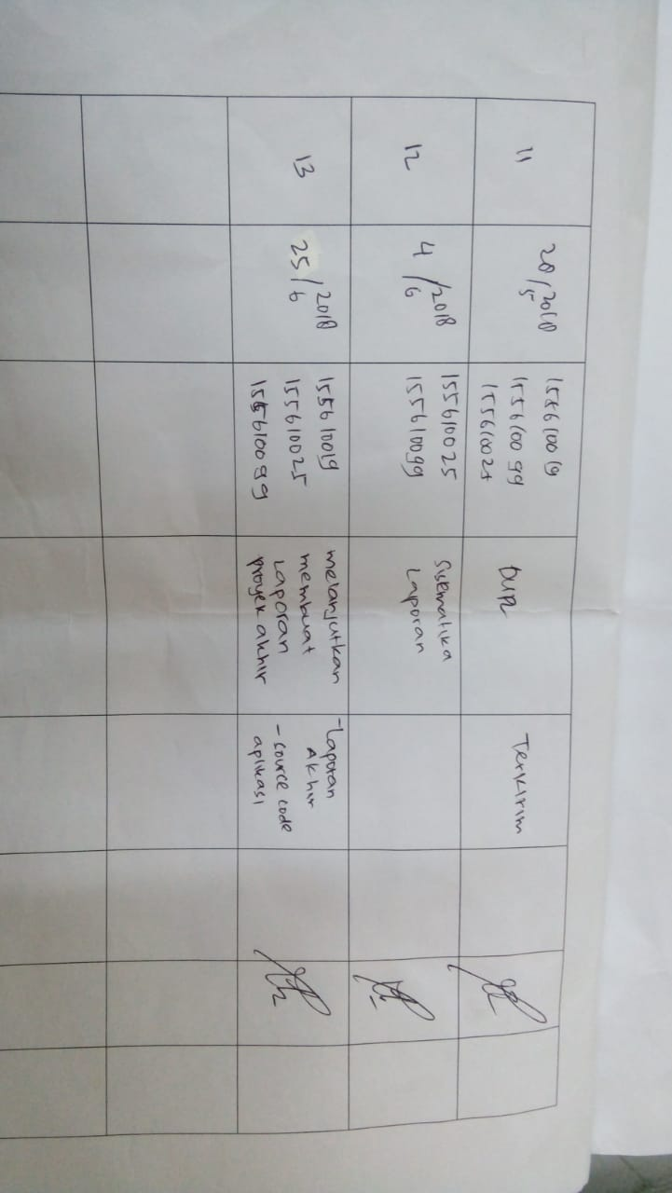

Activity log: 155610099 aminuddin j

